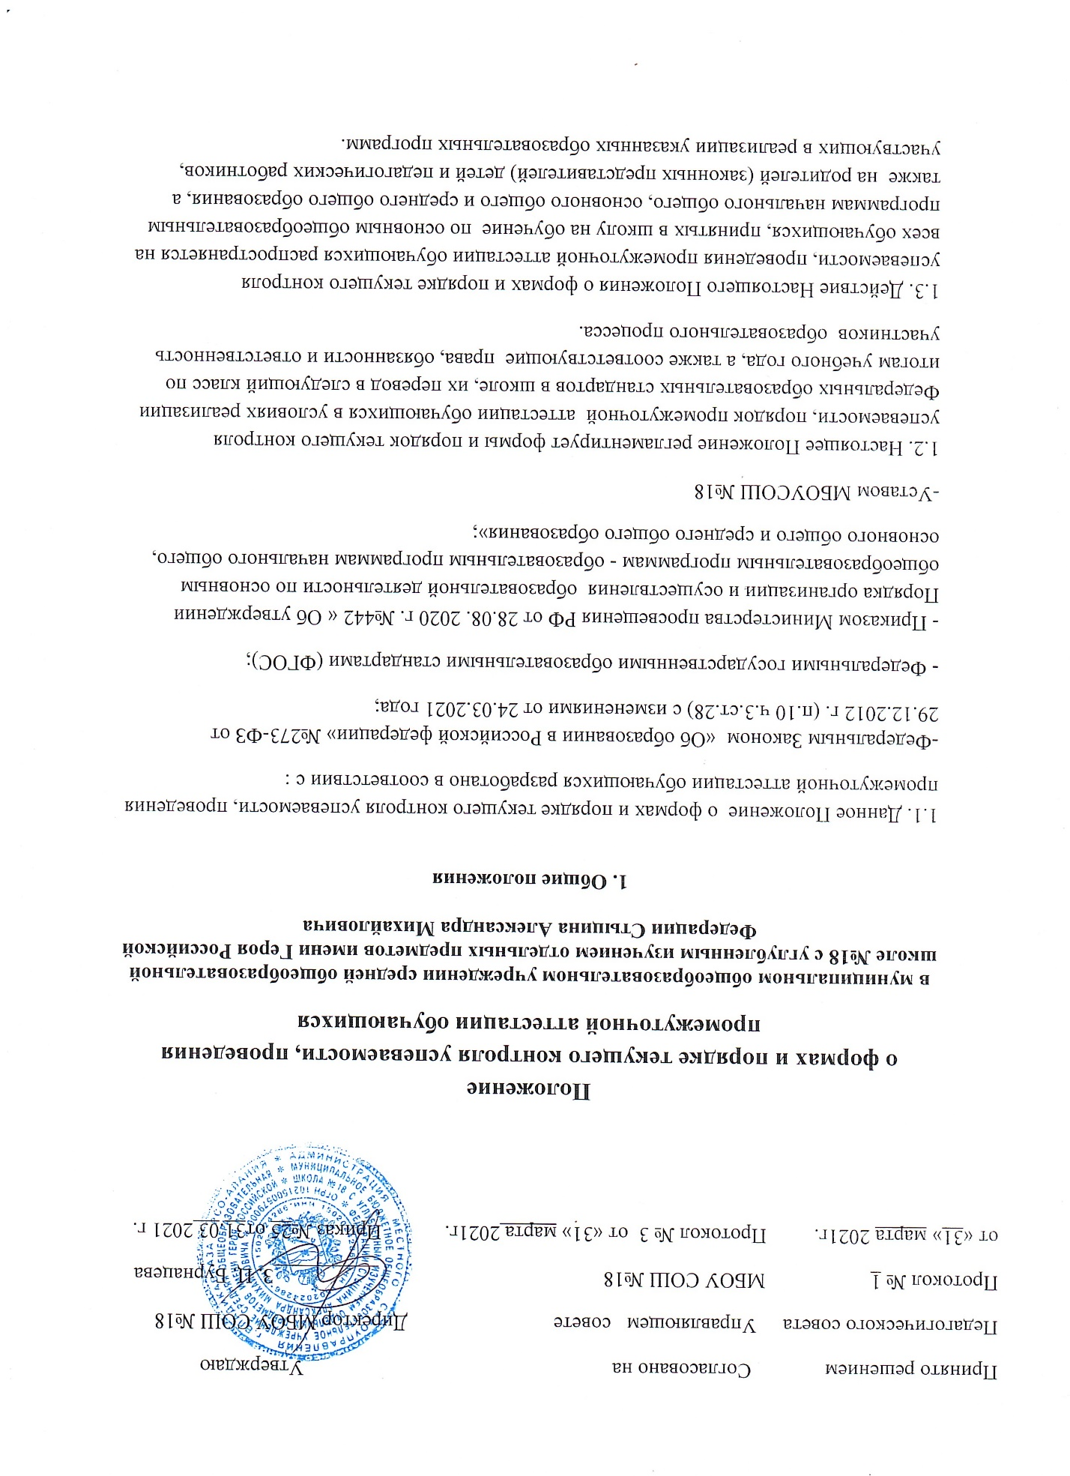
1.4. Освоение образовательной программы, в том числе отдельной части или всего объема учебного предмета, курса образовательной программы, сопровождается текущим контролем успеваемости и промежуточной аттестацией обучающихся, которые осуществляются на основе системы оценок.
1.5. В первом классе исключается система балльного (отметочного) оценивания успешности усвоения обучающимися общеобразовательной программы посредством ежедневной проверки полноты и качества выполненных ими работ, завершающейся дачей необходимых индивидуальных рекомендация обучающимся и (или) их родителям (законным представителям) по достижению планируемых образовательных результатов согласно основной общеобразовательной программе начального общего образования применяется словестно- объяснительная оценка.
1.6. Промежуточная аттестация обучающихся по предметам проводится только при условии выполнения учебных программ в полном объёме, подразделяется на текущую и итоговую.
1.7. Успешное прохождение обучающимися промежуточной аттестации является основанием для перевода в следующий класс, продолжения обучения в классах и допуска обучающихся 9-х и 11-х классов к государственной итоговой аттестации Решения по данным вопросам принимаются Педагогическим советом школы.

2. Формы, периодичность и порядок текущего контроля успеваемости обучающихся.
2.1. Проведение текущего контроля успеваемости направлено на обеспечение выстраивания образовательной деятельности максимально эффективным образом для достижения результатов освоения основных общеобразовательных программ, предусмотренных Федеральными государственными образовательными стандартами начального общего , основного общего и среднего общего образования (ФГОС).
2.2.Текущий контроль осуществляется в следующих формах:
- устные и письменные индивидуальные опросы;
-самостоятельные и проверочные работы, комплексные работы;
-письменные контрольные работы и зачеты;
-сочинения, изложения, диктанты ( могут содержать творческие задания);
- практические и лабораторные работы;
- выполнение нормативов по физической культуре;
- защита учебно-исследовательских работ и проектов, творческих проектов;
- тестирование , в том числе с использованием контрольно-измерительных материалов, информационно- коммуникационных технологий.
2.2.1. Формы и периодичность текущего контроля успеваемости обучающегося педагог определяет самостоятельно в соответствии с учебной программой предмета с учетом контингента учеников, содержания учебного материала и используемых им образовательных технологий, отражает в рабочей программе.
2.2.2.Заместитель директора по УВР контролирует организацию текущего контроля успеваемости обучающихся, оказывает при необходимости методическую помощь учителю.
2.3. Текущий контроль успеваемости осуществляется в виде отметок по пятибалльной шкале во 2-11 классах ( минимальный балл-2,максимальный – 5), которые выставляются в классный (электронный журнал) и дневник обучающегося.
2.4. Перечень контрольных работ, проводимых в течение учебного года, определяется рабочими программами учебных предметов с учетом планируемых образовательных результатов освоения соответствующей основной общеобразовательной программы. График проведения административных и мониторинговых контрольных работ согласовывается с заместителем директора по УВР в начале каждого учебного года и является открытым для всех.
2.5. Контрольные, проверочные работы, зачеты не проводятся в субботу, за исключением предметов, имеющих объём 1-2 часа в неделю, и на первой неделе после каникул.
2.6.Выполнение контрольных работ, предусмотренных рабочими программами учебных предметов, является обязательным для всех обучающихся школы. В течение учебного дня для одних и тех же обучающихся может быть проведено не более одной контрольной работы. В течении недели:
- для 2-4- классов может быть проведено не более 3–х контрольных работ;
- для 5-8- классов может быть проведено не более 4–х контрольных работ;
- для 9-11- классов может быть проведено не более 5–х контрольных работ;
2.7. Индивидуальные отметки успеваемости, выставленные обучающимся по результатам выполнения контрольных работ, своевременно доводятся до обучающихся и заносятся в в классный журнал. Письменные, самостоятельные, контрольные и другие виды работ детей оцениваются по 5-ти балльной системе. За сочинение и диктант с грамматическим заданием выставляется в классный журнал две отметки через дробь.
2.8. По итогам текущего контроля, проведенного в форме письменных контрольных работ, диктанта, изложения проводится работа над ошибками.
2.9. Оценка устного ответа учащегося при текущем контроле успеваемости выставляется в классный журнал в виде отметки по 5-балльной системе в ходе или в конце урока.
2.10.Не допускается выставление неудовлетворительных отметок обучающимся сразу после пропуска занятий по уважительной причине. При выставлении неудовлетворительной отметки учитель должен запланировать повторный опрос данного обучающегося на следующих уроках.
2.11. Ученикам, освобожденным на сновании медицинской справки от занятий по физической культуре, отметка выставляется за изучение теоретических вопросов учебной дисциплины.
2.12. Безотметочная система оценивания применяется:
- по предметам, на изучение которых в учебном плане школы отводится менее 0.5 часа в неделю ( «зачтено»- «незачтено»);
- по факультативным и элективным курсам;
- по курсу ОРКСЭ- объектом оценивания по данному курсу является нравственная и культурологическая компетентности ребенка.

3. Формы, периодичность и порядок промежуточной аттестации обучающихся.
3.1. Под промежуточной аттестацией обучающихся понимается совокупность мероприятий по установлению соответствия индивидуальных образовательных достижений учеников планируемым результатам освоения основной общеобразовательной программы начального общего, основного общего и среднего общего образования на момент окончания учебного года.
3.2. Содержание и порядок проведения годовых контрольных работ, включая порядок проверки и оценки результатов их выполнения, разрабатываются методическим объединением учителей с учетом требований основных нормативных документов.
3.3 Годовые контрольные работы проводятся в течение последнего месяца учебного года учителями, непосредственно преподающими соответствующие учебные предметы в данных классах, с обязательным участием представителя администрации школы.
3.4. Итоговые отметки по всем предметам учебного плана в конце учебного года выставляются классным руководителем в личные дела обучающихся и являются в соответствии с решением Педагогического совета основанием для перевода ребенка в следующий класс.
4. Порядок проведения четверной и полугодовой промежуточной аттестации.
4.1. Четвертная (2-9 классы ) и полугодовая (10-11 классы) промежуточная аттестация обучающихся проводится с целью определения качества освоения обучающимися школы содержания учебных программ по завершении определенного временного промежутка (четверть, полугодие).
4.2.Отметка обучающегося за четверть, полугодие выставляется на основе результатов текущего контроля успеваемости , с учетом результатов письменных контрольных работ, а также с учетом динамики индивидуальных учебных достижений за отчетный период.
4.3. Отметка обучающегося за четверть, полугодие может превышать среднюю арифметическую результатов устных ответов и письменных контрольных работ различного типа. Отметка в таких случаях носит мотивационный характер.
4.4. Отметка выставляется при наличии 3-х и более текущих отметок за соответствующий период. Полугодовые отметки выставляются при наличии 5-ти и более текущих отметок за соответствующий период. В случае отсутствия у школьника необходимого количества отметок и в целях установления фактического уровня освоения им содержательных компонентов какой-либо части (темы) учебного предмета, курса (модуля) учебного плана учителем проводится дополнительные мероприятия контролирующего характера.
4.5. Отметки по каждому учебному предмету, курсу (модулю) учебного плана по итогам учебного периода выставляется за 3 дня до его окончания.
4.6. Обучающиеся, временно получающие образование в санаторных школах, реабилитационных общеобразовательных учреждениях, аттестуются на основе итогов их аттестации в этих учебных заведениях при предъявлении оценочной ведомости.
4.7.При пропуске учеником по уважительной причине более 50% учебного времени, отводимого на изучение предмета, при отсутствии минимального количества отметок для аттестации за четверть, полугодие обучающийся не аттестуется. В классный журнал в соответствующей графе отметка не выставляется.
4.8. Обучающийся по данному предмету, курсу (модулю) имеет право сдать пропущенный материал учителю в каникулярное время и пройти четвертную, полугодовую аттестацию.
4.9. В случае отсутствия обучающегося на протяжении определенного периода и (или) невозможности установления фактического уровня знаний по предмету, курсу (модулю) за этот период обучающийся считается не аттестованным.
4.10. Классные руководители доводят до сведения родителей (законных) представителей обучающихся сведения о результатах четверной, полугодовой аттестации, путем выставления отметок в дневники школьников. В случае неудовлетворительных результатов аттестации- в письменной форме под роспись родителей (законных) представителей обучающихся.
4.11. По итогам учебного периода педагог разрабатывает план ликвидации пробелов в знаниях обучающихся, получивших неудовлетворительную отметку по учебному предмету, дисциплине (модулю).
4.12. Письменное уведомление о неудовлетворительных отметках и планы ликвидации пробелов знаний направляются родителям (законным) представителям. ученика.
5. Порядок проведения годовой промежуточной аттестации.
5.1. Годовую промежуточную аттестацию проходят все ученики 2-11 классов. На промежуточный контроль выносится не менее двух учебных предмета.
5.2. Годовая промежуточная аттестация обучающихся 1-го класса проводится на основе комплексной диагностической работы – безотметочно.
5.3. Промежуточная аттестация обучающихся за год может проводиться письменно, устно, в других формах.
5.4. Решением Педагогического совета школы устанавливаются конкретные формы, порядок проведения, сроки и система оценок при промежуточной аттестации обучающихся за год не позднее 2-х месяцев до проведения годовой промежуточной аттестации. Данное решение утверждается приказом директора школы и доводится до сведения всех участников образовательной деятельности учителей, обучающихся и их родителей (законных) представителей.
5.5. Требования ко времени проведения годовой промежуточной аттестации:
- все формы аттестации проводятся во время учебных занятий в рамках учебного расписания, не более одной контрольной работы в день;
- продолжительность контрольного мероприятия не должно превышать времени, отведенного на 1-2 стандартных урока.
5.6. Освобождены от годовой аттестации могут быть следующие обучающие:
- имеющие отличные отметки за четверть, полугодие и год по аттестуемым предметам, изучаемому в данном учебном году по решению Педагогического совета;
- призеры и победители муниципальных, республиканских предметных олимпиад и конкурсов;
- по состоянию здоровья: заболевшие в период аттестации, могут быть освобождены на основании справки из медицинского учреждения.
5.7. Отметки, полученные обучающимися на годовой промежуточной аттестации, отражаются в классных журналах на предметных страницах отдельной графой до выставления годовых отметок и доводятся до сведения обучающихся и их родителей (законных представителей).
5.8. Письменные работы обучающихся по результатам годовой промежуточной аттестации хранятся в учебной части школы в течение следующего учебного года.
5.9. При проведении промежуточной аттестации годовая отметка по учебному предмету выставляется обучающимся, успешно прошедшим промежуточную аттестацию на основе среднего арифметического между отметками за уебные периоды (четверть, полугодие) и отметкой, полученной по результатам промежуточной аттестации за год. в соответствии с правилами математического округления.
5.10. При выставлении годовой отметки по предметам, по которым не проводилась годовая промежуточная аттестация, следует учитывать оценки за четверти (2-9 классы), полугодие (10-11 классы). Годовая отметка выставляется как среднее арифметическое четвертных или полугодовых отметок.
5.11 Итоговые отметки по всем предметам учебного плана выставляются в личное дело обучающегося и являются в соответствии с решением Педагогического совета школы основанием для перевода обучающегося в следующий класс, для допуска к государственной итоговой аттестации.
6. Оформление документов по итогам промежуточной аттестации обучающихся.
6.1. Итоги промежуточной аттестации обучающихся отражаются отдельной графой в классных журналах в разделах тех предметов, по которым она проводилась.
6.2.Неудовлетворительные результаты промежуточной аттестации по одному или нескольким предметам образовательной программы или не прохождение промежуточной аттестации при отсутствии уважительных причин признаются академической задолженностью.
6.3. Обучающиеся, имеющие академическую задолженность, вправе пройти промежуточную аттестацию по соответствующему учебному предмету, курсу (модулю) не более двух раз в сроки, определенные образовательной организацией, в пределах одного года с момента образования академической задолженности.
6.4. Обучающиеся, не прошедшие промежуточной аттестации по уважительным причинам или имеющие академическую задолженность, переводятся в следующий класс условно.
6.5. Обучающиеся на ступени основного общего образования, не освоившие образовательной программы учебного плана и имеющие академическую задолженность и условно переведенные в следующий класс и не ликвидировавшие академической задолженности, по усмотрению родителей (законных представителе) и обучающихся остаются на повторный год обучения или обучение по индивидуальному учебному плану.
6.6. Родителям (законным представителям) обучающегося должно быть своевременно вручено письменное сообщение о неудовлетворительных отметках, полученных им в ходе промежуточной аттестации, и решение Педагогического совета о повторном обучении в данном классе или условном переводе обучающегося в следующий класс после прохождения им повторной промежуточной аттестации

